**B. Performance Grading System**

Data yang digunakan merupakan data kinerja dari borrower dengan kondisi sebelum di program sebagai berikut.

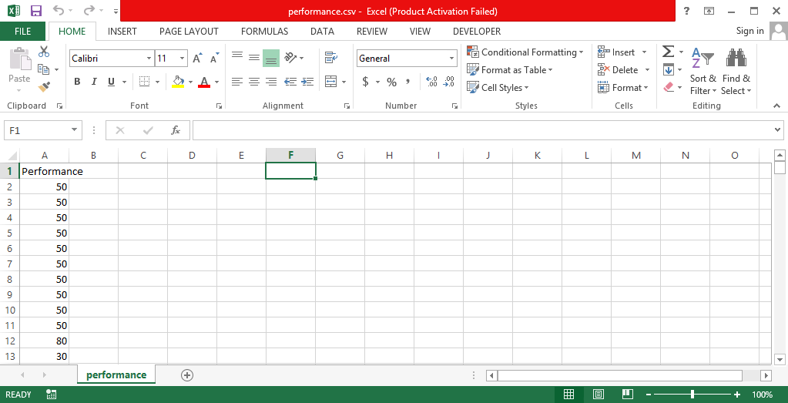

1. Buat Script dalam Python dengan import Pandas

2. Script Python ditunjukan sebagai berikut

import pandas as pd

import numpy as np

perf=pd.read_csv("d:/performance.csv")

perf.head()

# Untuk membuat label grade

grades = []

for row in perf['Performance']:

if row>=95 and row <=100:

grades.append('A')

elif row>=85 and row<95:

grades.append('A-')

elif row>=70 and row<85:

grades.append('B')

elif row>=50 and row<70:

grades.append('B-')

elif row>=25 and row<50:

grades.append('C')

elif row<25:

grades.append('D')

# jika tidak

else:

grades.append('Failed')

# Buat Kolom Grade dalam List

perf['grades'] = grades

#Save dalam bentuk CSV

perf.to_csv('d:/performance_grading.csv')

selanjutnya hasil setelah di program sebagai berikut.

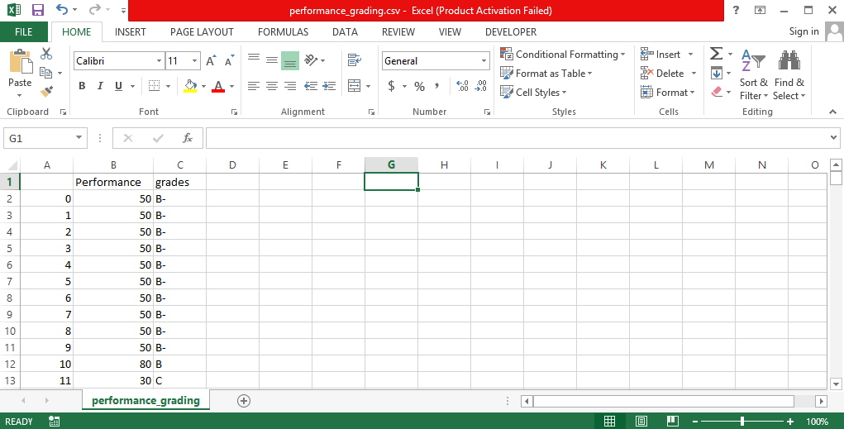

3. Hasil di save ke dalam csv file yaitu performance_grading.csv

4. Kemudian load data csv file di R

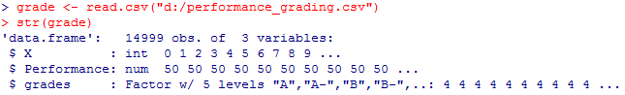

5. Kemudian frekuensi hasil bisa ditunjukan sebagai berikut

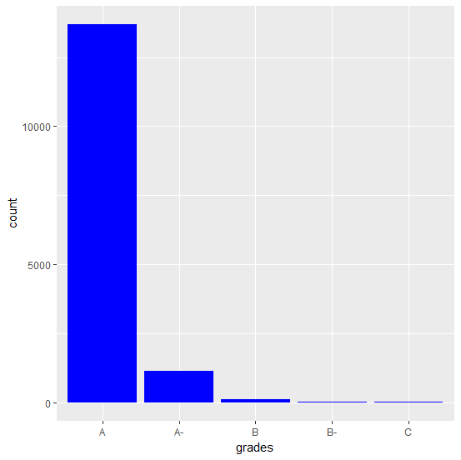

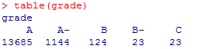

Dari Hasil diatas dapat disimpulkan bahwa Mayoritas Borrower berada pada Performance sangat baik karena berada pada score A dan A-.